Проектирование структуры распределенной базы пространственных данных в сложно структурированных иерархических географических информационных системах
С.В. Павлов¹, А.С. Самойлов²
¹Уфимский государственный авиационный технический университет, Уфа
²ОАО «Газпром газораспределение Уфа», Уфа

Аннотация: Для решения задачи обслуживания и развития протяженных распределительных инженерных сетей обслуживаемых эксплуатирующими предприятиями на сегодняшний день используются географические информационные системы (ГИС). Для того, чтобы учесть требования, предъявляемые всеми подразделениями предприятия к ГИС необходимо проектирование и последующее создание территориально распределенной корпоративной базы геоданных (БГД) предприятия. В силу того, что база данных предприятия имеет сложную распределенную многоуровневую структуру, требуется детальное рассмотрение всех элементов, входящих в состав БГД предприятия. Рассмотрены основные элементы корпоративной базы данных предприятия, состоящего из территориально удаленных подразделений, проведен анализ взаимосвязей и отношений между этими элементами и предложен метод, основанный на теоретико-множественном представлении и анализе пространственных данных, позволяющий сформировать непротиворечивую структуру распределенной базы данных.
Ключевые слова: геоинформационная система, корпоративная база геоданных, распределенная база данных, проектирование структуры базы данных

Повседневная деятельность промышленных предприятий во многом зависит от бесперебойного и безаварийного обеспечения энергоресурсами, в том числе газом, осуществляемого эксплуатирующими инженерные сети предприятиями, которые, как правило, имеют сложную иерархическую структуру.
Учитывая, что структурные подразделения эксплуатирующих предприятий, объекты газовых сетей (газопроводы, запорная арматура, пункты редуцирования газа) и обслуживаемое оборудование, зачастую, значительно территориально распределены, проведение анализа имеющихся активов предприятия и принятие управленческих решений немыслимо без использования геоинформационных систем (ГИС) [1-3].
Формирование структуры базы пространственных данных геоинформационной системы является важной и сложной задачей, для решения которой требуется подробное изучение и описание, входящей в её состав пространственной и атрибутивной информации, используемой различными пользователями. При этом структура базы пространственных данных должна учитывать организационную структуру управления ресурсораспределительного предприятия, а также функциональные возможности проектируемой ГИС [4,5].
Предприятие согласно организационной и территориальной иерархии включает в себя: первый уровень – аппарат управления, второй уровень – территориальное подразделение, третий уровень – районная эксплуатационная служба (участок), в которой каждая структура обслуживает закрепленную за ней территорию, а ввод и актуализация пространственной и атрибутивной информации в базу данных осуществляется непосредственно в обслуживающих подразделениях, вследствие чего база геоданных эксплуатирующих предприятий имеет распределенный характер (рис. 1). Подробно организация многопользовательского доступа к пространственной информации на примере одного из ресурсораспределительных предприятий Республики Башкортостан рассмотрена авторами в работе [2].
Рис. 1. - Структура базы пространственных данных ГИС эксплуатирующих предприятий.

При создании корпоративных геоинформационных систем [6] необходимо учитывать, что данные об объектах предприятия являются совокупностью следующих составляющих:
- пространственные данные, представляющие собой геометрические объекты в пространстве, которые необходимы всем сотрудникам предприятия;
- атрибутивные данные, представляющие собой табличную информацию, характеризующую объекты.
Для формализованного описания всех частей пространственной информации и связей между ними введем обозначения: – база данных всего предприятия, - базы данных i-го подразделения предприятия, где , n – количество подразделений предприятия, а распределенная база данных всего предприятия, является объединением этих баз данных:
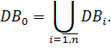

Специалисты каждого отдельно взятого подразделения используют в своей работе информацию о территории своей зоны обслуживания и о части территорий зон обслуживания соседних подразделений (рис. 2), при этом соседними подразделениями считаются подразделения, у которых имеются общие границы обслуживания.
В силу вышесказанного базу данных подразделения предприятия можно представить в виде объединения баз данных, одна из которых содержит информацию непосредственно об объектах самого подразделения () и вторая - информацию о части объектов расположенных на территориях соседних подразделений ():
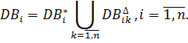

(1)

(1)

Обозначим данные необходимые двум подразделениям предприятия , они являются пересечением баз данных i-го и k-го подразделений:
.
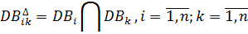

Введем обозначение: BOD – база общих данных для всего предприятия обозначим, то есть таких данных, которые необходимы более, чем одному,
территориальному подразделению. В силу введенных обозначений она является пресечением баз данных всех подразделений или объединением
информации об объектах расположенных на территориях соседних подразделений предприятия:
.
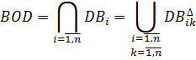

Данные, необходимые трем соседним подразделениям обозначим как , они представляют собой пересечение баз данных i-го, j-го и k-го подразделений, и в то же время пересечение баз данных необходимых двум соседним территориальным подразделениям

База данных содержащая информацию необходимую не менее чем трем любым территориальным подразделениям предприятия может быть представлена:
.
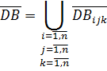

В силу введенных обозначений база данных, содержащая информацию об общих объектах соседних подразделений, является совокупностью баз данных, содержащих информацию об общих объектах каждого отдельно взятого подразделения :

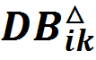
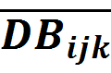

Рис. 2. - Разграничение зон обслуживания подразделений (- зона обслуживания одного территориального подразделения, - зона, входящая в состав баз данных двух соседних территориальных подразделений, – зона входящая в состав баз данных трех соседних подразделений).
,
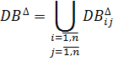

а база данных всего предприятия является разностью совокупности баз данных всех подразделений и данных необходимых более чем двум подразделениям:
,
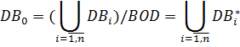

при этом для двух соседних подразделений пересечение их баз данных не
является пустым множеством:
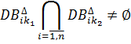
.

Так как в есть данные, необходимые более чем двум пользователям (подразделениям) предприятия, эти данные и будут являться BOD, а BOD – является подмножеством базы данных всего предприятия:
.
При этом пересечение BOD с не являются пустыми множествами:
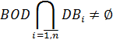
,

а пересечение BOD с является пустым множеством
.
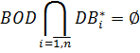

В свою очередь каждая отдельно взятая состоит из наборов пространственных и атрибутивных данных различных отделов подразделения, которые обозначим и может быть представлена как:
,
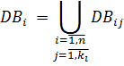

где - количество отделов i-го подразделения, тогда
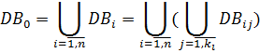

.

Кроме того база данных i-го территориального подразделения предприятия является объединением атрибутивных данных , хранящихся в базе данных в виде таблиц, и пространственной информации , хранящейся в виде слоев, которые могут быть представлены пространственными объектами с определенными наборами координат, определяющими местоположение объекта в пространстве [7]. Тогда базу данных территориального подразделения можно представить как объединение пространственной и атрибутивной информации
.
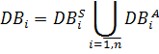

Так как существуют данные общие для нескольких подразделений в виде BOD, то необходимо организовать их централизованное хранение в составе и разработать структуру, позволяющую осуществлять репликацию частей для каждого i-го подразделения, так как после редактирования данных в базе данных подразделения и согласования их общих частей в соседних подразделениях, они обновляются в .
В целях организации доступа пользователей к информации о пространственных объектах в рамках своих должностных обязанностей, в процессе проектирования структуры базы данных предприятия решались задачи разграничения прав доступа:
- Территориальная принадлежность. Ограничение возможности редактирования данных одного территориального подразделения для пользователей другого территориального подразделения (например пользователи занимающиеся обслуживанием территории одного района не имеют доступа к редактированию данных другого района). Для этого каждая база данных подразделяется на несколько частей
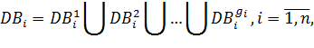

где - количество групп пользователей отвечающих за обслуживание различных территорий предприятия.
Разграничение осуществляется с помощью топологического правила [8] «Находится внутри» (пример на рисунке 3), которое более подробно рассмотрено авторами статьи в [9].
  - Разграничение по слоям. Определяется набор доступных пространственных слоев карты и функции работы с данными (например, редактирование)
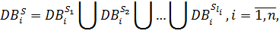
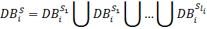

где – количество отделов предприятия с соответствующими подчиненными функциональными структурами в территориально удаленных подразделениях.
  - Разграничение по атрибутивным полям. Необходимо для того, чтобы пользователи одного отдела не имели прав на редактирование данных другого отдела (например пользователи производственно-технического отдела не могут редактировать данные отдела метрологии)
,
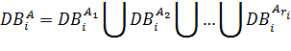

где – количество ролей уникальных пользователей имеющих доступ к индивидуальным наборам атрибутивной информации.
Необходимо отметить, что количество групп территориально разграниченных пользователей, количество отделов предприятия и количество ролей пользователей не равны между собой:
.
При проектировании структуры базы данных учитывая разграничение по территориальной принадлежности, разграничение по слоям и разграничение по атрибутивным полям получим:
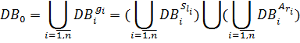
.

А так же учитывая (1), что база данных каждого территориального подразделения состоит из уникальной части и общей части для территориальных подразделений, задача формирования структуры

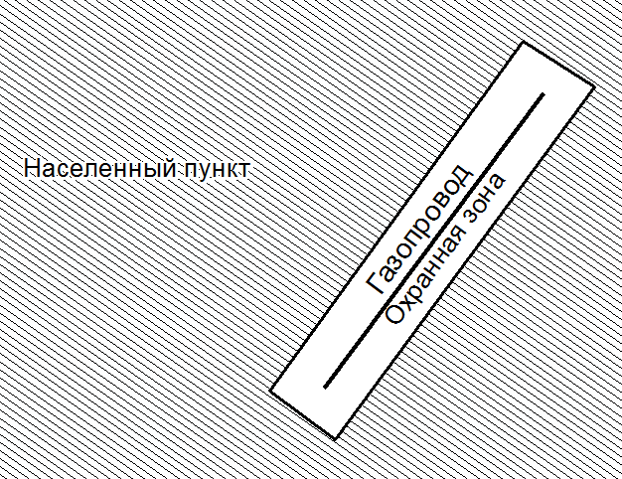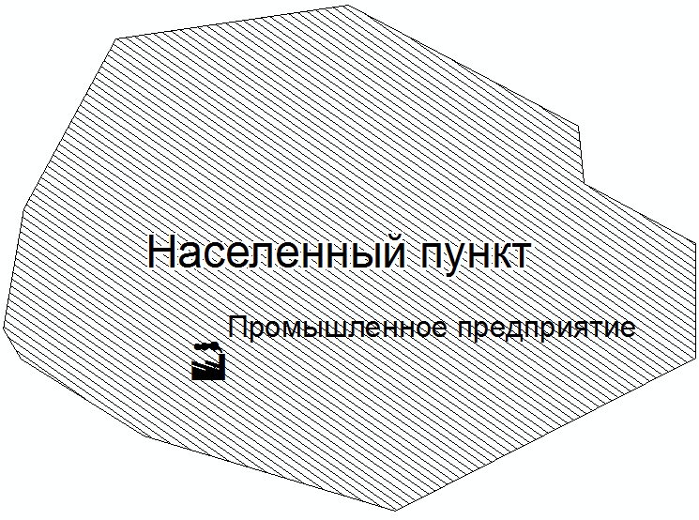
б) Промышленное предприятие и
населенный пункт
а) Населенный пункт и охранная зона

Рис. 3. - Топологические ситуации, иллюстрирующие отношение «находится внутри» для а) двух областей, б) точки и области.
распределенной базы данных , состоящей из объединения заключается в таком выделении в каждой части пространственных и атрибутивных данных, чтобы выполнялось соотношение:
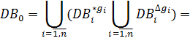
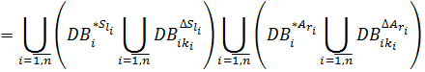
(2)
.

Графически выражение (2) можно представить в виде рисунка 4.
Отметим, что при построении всех 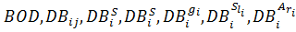 можно построить непротиворечивую структуру данных, необходимую для реализации базы данных предприятия, включающую в себя распределенную базу данных предприятия со множеством входящих в её состав баз данных территориальных подразделений , которые содержат в себе пространственную и атрибутивную информацию необходимую специалистам различных отделов

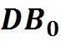

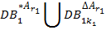

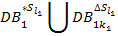

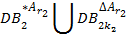

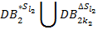

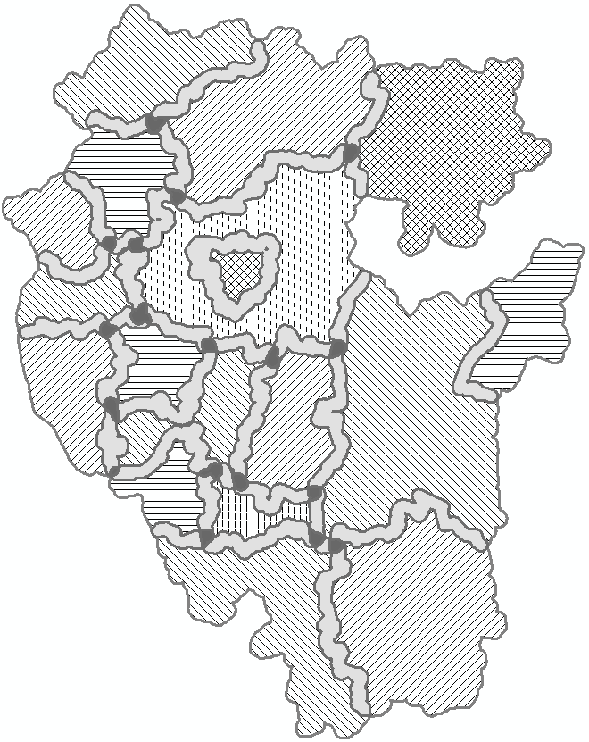

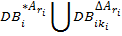

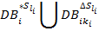

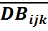

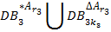

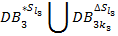

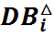
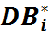
Рис. 4. - Графическое представление распределенной базы данных ГИС ресурсораспределительного предприятия

для решения задач, а также реализовать программное обеспечение для многопользовательского удаленного доступа и обработки этих данных всеми заинтересованными пользователями с целью обеспечения информационной поддержки для принятия решений.
Предложенный метод основан на теоретико-множественном представлении [10] и анализе пространственных данных и позволяет сформировать непротиворечивую структуру распределенной базы данных, удовлетворяющую потребностям всех территориальных подразделений и пользователей различных отделов предприятия.
Проведен анализ пространственной информации, используемой специалистами территориальных подразделений в повседневной деятельности, который позволил построить структуру распределенной базы пространственных данных на примере газораспределительного предприятия.
Литература
- Бадамшин Р.А., Павлов А.С. Многопользовательская обработка распределенно хранящейся пространственной информации в научно-образовательной ГИС РБ // Вестник УГАТУ, 2009. Т. 12, № 1 (30), С. 3-8.
- Павлов А.С., Павлов С.В., Самойлов А.С. Организация обработки пространственных данных в распределенной геоинформационной системе газораспределительной организации // Геоинформационные технологии в проектировании и создании корпоративных информационных систем: межвуз. науч. сб. Уфа: УГАТУ, 2012. С. 57-62.
- Павлов А.С., Самойлов А.С. Разработка корпоративной геоинформационной системы газораспределительной организации // Геоинформационные технологии в проектировании и создании корпоративных информационных систем: межвуз. науч. сб. Уфа: УГАТУ, 2011. С. 23-29.
- Бакланов А.В. Нефть и газ на цифровой карте. М.: ДАТА+, 2008. 205 с.
- Месарович М., Мако Д., Такахара И. Теория иерархических многоуровневых систем / Пер. с англ. М.: Мир, 1973. 316 с.
- Аксёнова Е.Г. Информационное обеспечение методов эколого-экономического механизма обоснования городских территорий // Инженерный вестник Дона, 2011, №3 URL:ivdon.ru/ru/magazine/archive/n3y2011/486
- Губанов В.А., Захаров В.В., Коваленко А.Н., Введение в системный анализ. Л.: Изд-во ЛГУ, 1988. 232 с.
- Eliseo Clementini and Paolino Di Felice. An object calculus for geographic databases. In A CM Symposium on Applied Computing, pp. 302-308, Indianapolis, February 1993.
- Павлов С.В., Самойлов А.С. Использование топологических отношений для обеспечения актуальности базы пространственных данных в распределенной геоинформационной системе газоснабжения промышленных предприятий // Журнал «Электротехнические и информационные комплексы и системы» № 3, т.10, 2014, с. 75-89
- John L. Kelley. General Topology. Springer-Verlag, New York, 1955. pp. 1-6
- Зырянов В.В. Моделирование при транспортном обслуживании мега-событий // Инженерный вестник Дона, 2011, №4 URL:ivdon.ru/ru/magazine/archive/n4y2011/709
References
1. Badamshin R.A., Pavlov A.S. Vestnik UGATU, 2009. V. 12, № 1 (30), pp. 3-8.
2. Pavlov A.S., Pavlov S.V., Samoylov A.S. Organizatsiya obrabotki prostranstvennykh dannykh v raspredelennoy geoinformatsionnoy sisteme gazoraspredelitel'noy organizatsii [Organization of spatial data processing in a distributed geographic information system, a gas distribution company] Geoinformatsionnye tekhnologii v proektirovanii i sozdanii korporativnykh informatsionnykh sistem: mezhvuz. nauch. sb. Ufa: UGATU, 2012. pp. 57-62.
3. Pavlov A.S., Samoylov A.S. Razrabotka korporativnoy geoinformatsionnoy sistemy gazoraspredelitel'noy organizatsii [Development of corporate geographic information system of gas distribution companies] Geoinformatsionnye tekhnologii v proektirovanii i sozdanii korporativnykh informatsionnykh sistem: mezhvuz. nauch. sb. Ufa: UGATU, 2011. pp. 23-29.
4. Baklanov A.V. Neft' i gaz na tsifrovoy karte. [Oil and gas on a digital map] M.: DATA+, 2008. 205 p.
5. Mesarovich M., Mako D., Takakhara I. Teoriya ierarkhicheskikh mnogourovnevykh sistem. [The theory of hierarchical multilevel systems] Per. s angl. M.: Mir, 1973. 316 p.
6. Aksjonova E.G. Inzhenernyj vestnik Dona (Rus), 2011, №3 URL:ivdon.ru/ru/magazine/archive/n3y2011/486
7. Gubanov V.A., Zakharov V.V., Kovalenko A.N., Vvedenie v sistemnyy analiz. [Introduction to systems analysis] L.: Izd-vo LGU, 1988. 232 p.
8. Eliseo Clementini and Paolino Di Felice. An object calculus for geographic databases. In A CM Symposium on Applied Computing, pp. 302-308, Indianapolis, February 1993.
9. Pavlov S.V., Samoylov A.S. Elektrotekhnicheskie i informatsionnye kompleksy i sistemy, № 3, v.10, 2014, pp. 75-89
10. John L. Kelley. General Topology. Springer-Verlag, New York, 1955. pp. 1-6
11. Zyrjanov V.V. Inzhenernyj vestnik Dona (Rus), 2011, №4 URL:ivdon.ru/ru/magazine/archive/n4y2011/709

